Упражнение №1
"Осознание визуального материала".
Для этого упражнения потребуются листок бумаги, карандаши и секундомер. На рисунке, приведенном ниже, представлены 12 изображений. Детям предлагается рассмотреть рисунки первой строки, закрыв остальные листом бумаги, чтобы они не отвлекали внимание. Спустя 30 сек попросите их закрыть целиком всю страницу и нарисовать по памяти предметы первой строки. Затем предложите им сравнить, насколько их рисунки соответствуют рисункам образца. Далее перейдите к следующей строке. С двумя последними строками поработайте одновременно.
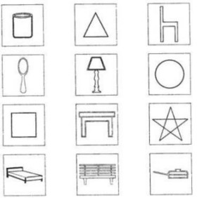

Упражнение №2
Пробуждение "чувства деталей".
Перейдите от конкретных изображений к абстрактным. Предложите детям для начала четыре абстрактные фигуры.
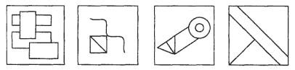
Каждую из них они должны рассматривать в течение минуты, закрывая при этом остальные, чтобы не отвлекать внимание. Затем попросите ребят мысленно представить себе эти фигуры во всех деталях и по памяти начертить каждую на бумаге.

Упражнение №3.
"Осознание словесного материала" (используется для тренировки как зрительной памяти, так и слуховой).
Цель этого упражнения - заставить детей поразмышлять о словах. Ведущий говорит: "Сейчас я буду читать (показывать) (в зависимости от тренируемого типа памяти) слова, услышав (увидев) каждое слово, представляйте себе внешний вид данного предмета, его вкус, запах, звуки, которые он может издавать, и т.п.
Например, зубная паста на вид белая и блестящая, с мятным запахом и вкусом острым и сладким одновременно".
Бумага | Шерсть | Сапог
Гнездо | Телега | Палец
Кот | Волосы | Лимонад
Колесо | Роза | Слон
Палка | Платок | Поцелуй
Фильм | Слеза | Автобус
Блин | Ботинок | Доктор
Счастье | Птица | Мороженое
В качестве предварительной тренировки можно предложить детям сначала описывать вслух вызываемые при помощи чувств образы и лишь после этого переходить к работе "только в уме".

